IPA功能使用说明

新建用户
WebUI界面，选择Identity-用户-Add新用户的添加，如下图所示。
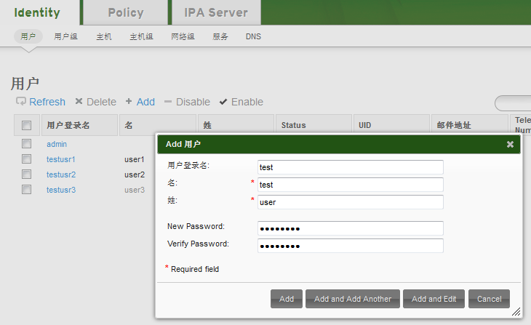

用户密码设置
Policy-Password Policies-Add添加新的密码策略，添加时需选择应用于的用户组，密码策略添加完成后，属于此用户组的用户的密码策略为此策略。
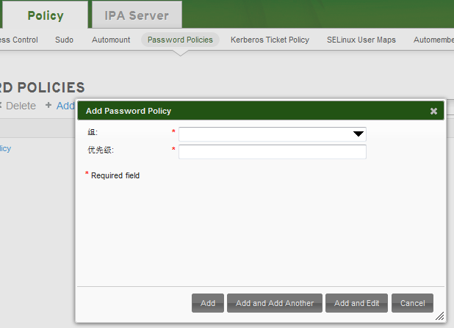

用户信息配置
Identity-用户-选择一个用户打开，可看到用户的所有信息，如下图所示，可对用户的所有信息进行修改。
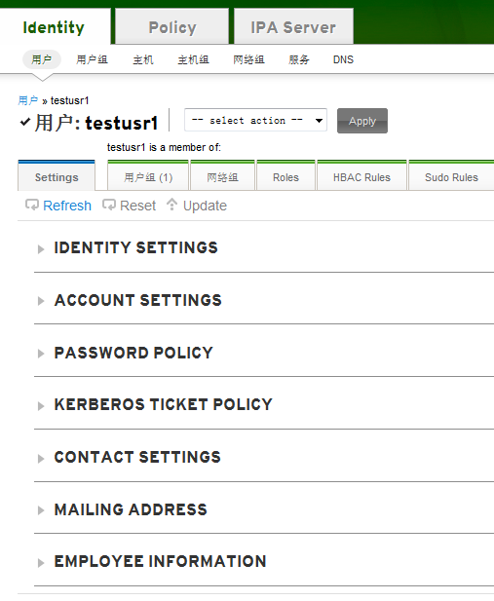

设置用户登录计算机
Policy-Hsot Based Access Control-Add创建新的策略，创建完成后，点击策略打开，进行配置，设置相关登录策略内容。
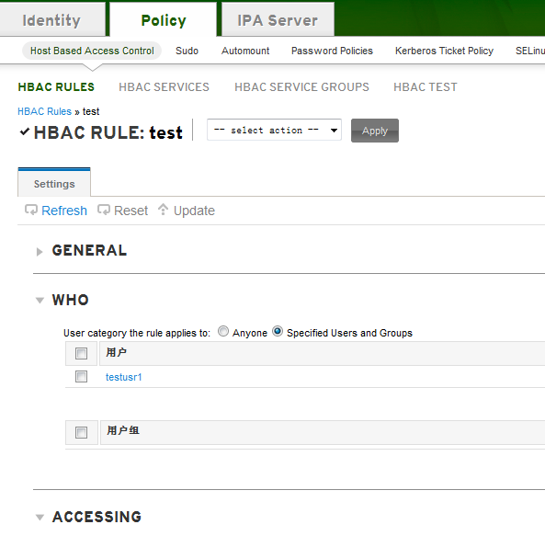

用户远程配置文件、远程存储
使用automount实现远程存储和远程家目录配置
Server：
Policy-Automount-Add添加新的automount策略，创建完成后，选择auto.master，点击Add添加挂载点，如下图所示。
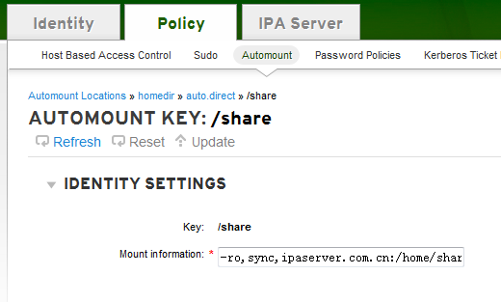
图中Key为客户端挂载的目的目录，Mount information为挂载的信息，包括有权限设置和源目录地址及路径，源目录的服务器需开启nfs服务，将此目录加入/etc/exports文件。
为实现远程访问，源目录最好设置属组为nobody：nobody

Client：执行ipa-client-automount --location=homedir
自动执行automount挂载设置，设置完成后，查看本地目录/share可实现挂载。

远程家目录设置，配合automount进行使用，在WebUI上查看用户的homedir，设置automount的Key为用户的homedir，源目录创建一个homedir的目录即可，实现在不同的客户端上，可使用项目的homedir内容。

组管理
Identity-用户组，进行用户组的创建、删除、组成员的管理等操作。
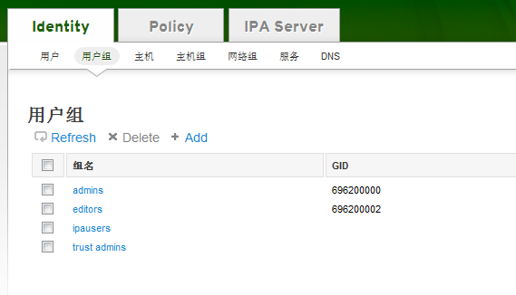

计算机管理
Identity-主机，进行主机管理，进行主机的添加、删除、主机信息配置等管理。
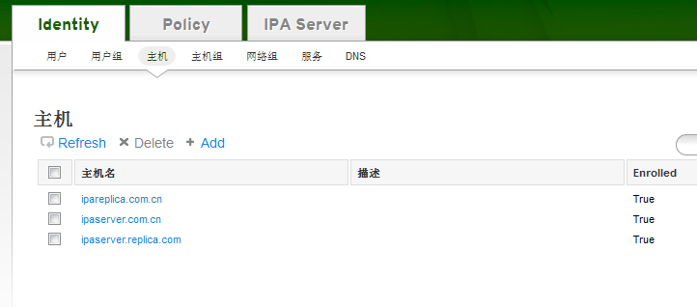
主机的添加，在客户端执行ipa-client-install时会自动添加到此处，在WebUI页面执行Add操作时，需要先进行相关的DNS信息配置，可以使得服务器搜索到要添加的主机。不建议使用此配置方法，不便于操作管理，此方法未测试。

委派
IPA Server—Delegations-Add添加新的委派规则，设置内容包括有权限、委派控制用户组、被控制的用户组、管理内容。添加完成后，使用委派控制用户组内的用户登录WebUI时，将可根据设置的权限对被控制的用户组内成员进行用户信息的管理。
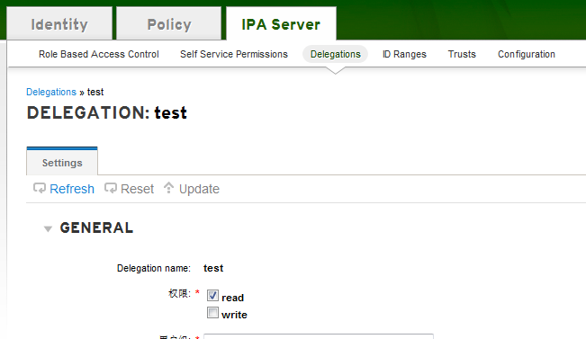

双机热备、数据同步
注意：NS6.5全部安装的系统需首先删除软件包seahorse-plugin，此软件包的安装会启用gpg-agent，在执行命令ipa-replica-prepare时，因执行了homedir，所以造成gpg aget not implementd的提示，造成命令执行错误。

Server端执行：
ipa-replica-prepare ipareplica.com.cn
执行成功后会在目录/var/lib/ipa/下生成配置文件replica-info-ipareplica.com.cn.gpg，将此文件scp到replica服务器的/var/lib/ipa/下，执行
ipa-replica-install --setup-ca --setup-dns –no-forwarders /var/lib/ipa/relica-info-ipareplica.com.cn.gpg
进行安装。
实现双机热备，使replica服务器的domain域IPA 服务器的domain相同，这样可实现当主服务器无法使用时可搜索岛从服务器。
安装完成后，执行ipa-replica-conncheck 进行连接测试。
replica服务器使用参数--master ipaserver.com.cn
IPA服务器使用参数 --replica replica.com.cn
测试连接完成后，可使用ipa-replica-manage --from ipaserver.com.cn 设置从此主服务器接收传输数据。完成后在从服务器上登录WebUI可查看到主服务器的所有数据内容，在IPA服务器的WebUI上进行操作，ipareplica.com.cn进行刷新即可看到有新的数据；在ipareplica上的操作在ipaserver上也可看到，实现双机数据同步。

